Урок математики
Учитель: Григорчук Е.В.
1-Б класс
31 марта
Тема урока. Сложение вида  + 6
Сегодня мы продолжим решать примеры с переходом через десяток.
- Считаем устно.
Назовите соседей.
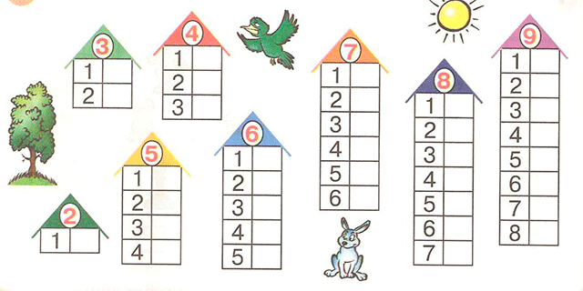
Откройте тетрадь. Отступите 4 клетки вниз, в 5 поставьте точку. 10 клеток вправо и в 11 клетке запишите:
31 марта.
Домашняя работа.
905 905 905
М. д.
- Математический диктант
Запишите в строчку через запятую ответы к примерам.
9+5
7+5
8+5
6+5
7+4
8+4
9+4
- Решаем примеры.
Откройте учебники на странице 69, объясните по рисунку, как к числу 9 прибавить 6.
От математического диктанта отступите 2 клетки вниз и решите примеры.
Разложите число 6 так, чтобы дополнить первое слагаемое до 10 (смотрите первый пример).
9+6= 8+6= 7+6=
^ ^ ^
1 5

6+6=
^
- Решаем задачу.
От числа 6 отступите 3 клетки вниз, в четверной поставьте точку. 10 клеток вправо и запишите:
Задача 2.
Откройте учебник на странице 69, прочитайте 2 раза задачу 2. Запишите главные слова:
Яблони –
Груши -
Прочитайте задачу ещё раз и вставьте в условие данные.

Яблони – 8 д.
Груши - ?, (8+2) д.
}?д.

Обведите главный вопрос задачи, подумайте, сколько действий в задаче.
Решите задачу по действиям, пользуясь подсказками.
- Найдите, сколько всего груш в саду.
- Вы узнали, сколько груш. Найдите, сколько всего яблонь и груш в саду.
Напишите ответ.
Ответ:
- Минутка отдыха.
Сделайте зарядку.
- Решите примеры.
От задачи отступите 2 клетки вниз, в третьей поставьте точку.
Решите примеры №4 (страница 69). Не забывайте промежуточные ответы.
- Решаем задачи.
Прочитайте задачи. Решение каждой запишите в виде примера, отступив 2 клетки вниз от предыдущей работы.
-В саду 8 яблонь, а груш на 2 больше. Сколько груш в саду?
-На школьном участке посадили 10 берёз, а ёлочек на 4 меньше. Сколько ёлочек посадили?
- Работаем по учебнику.
Страница 69 №6 УСТНО).
Выполните номер 5 в тетради. Отступите 2 клетки вниз. Начертите отрезки карандашом по линейке. Подпишите их длину.
Вспомните! Чтобы сравнить два числа, надо из большего …
Вспомните, сколько сантиметров в одном дециметре.
Переведите дециметры в сантиметры. Составьте и запишите пример! В скобочках после ответа укажите см.
- Оцениваем работу.
Отступите 2 клетки вниз. Запишите в строчку через запятую ответы к примерам:
9+6
7+6
8+6
6+6
6+5
9+5
8+5
7+5
9+4
8+3
Оцените свою работу (напишите на полях зеленой пастой).
5 звезд – «Я – молодец, выполнил все задания правильно.»
4 звезды – «Я старался, но пока у меня были небольшие ошибки.»
3 звезды – «Я стараюсь, но пока у меня много ошибок»
2 звезды – «Мне было сложно выполнять задания»
1 звезда – «Мне нужна помощь»
МОЛОДЕЦ! Сфотографируй страницу тетради и вышли учителю.

